ОПРОСНЫЙ ЛИСТ ДЛЯ ПОДБОРА КАНАЛИЗАЦИОННОЙ НАСОСНОЙ СТАНЦИИ (КНС).
Наименование объекта:
Заказчик:
Контактное лицо:
Телефон/ факс/ e-mail:

Рабочая схема: | Рабочих насосов (шт): | Резервных насосов (шт):
Перекачиваемая среда:
Подача насосной станции (м3/час): | Напор (м):
Если величина напора неизвестна, просим указать:
-длина напорного трубопровода (м):
-диаметр напорного трубопровода (мм):
-материал напорного трубопровода (мм):
-перепад высот между началом и концом напорного участка(м):
-количество поворотов трубы на напорном участке (шт):
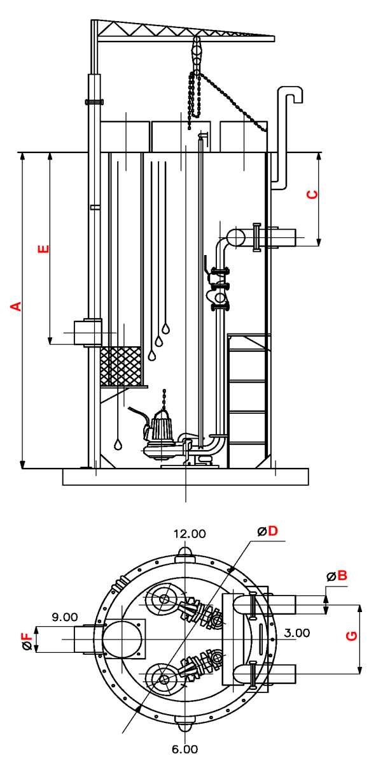 | Сведения по КНС  А Глубина подземного резервуара, мм:  В Внутренний, мм:  Внешний, мм:  Количество и расположение (в плане) штук  часов  С Глубина заложения, мм:  D Диаметр насосной станции, мм  F Внутренний, мм:  Внешний, мм:  Количество и расположение (в плане) штук  часов  Е Глубина заложения, мм:  G Расстояние между напорными коллекторами, мм:  Щит управления  Исполнение щита управления Наружное  Внутреннее  Взрывобезопасность: Да  Нет  Количество вводов питания: один ввод  двойной ввод с АВР  Вспомогательное оборудование  Сороулавливающая корзина на подводящем трубопроводе Да  Нет  Грузоподъемный механизм с ручной талью Да  Нет  Блок-бокс (павильон) над КНС Да  Нет
Дополнительные требования:

